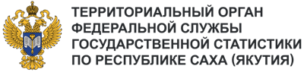
Пресс-служба Саха(Якутия)стата
Телефон: +7 (4112) 42-45-18
e-mail: 14.01@rosstat.gov.ru

Информационное сообщение для СМИ
14 июня 2024, Якутск
ДОШКОЛЬНОЕ ОБРАЗОВАНИЕ В РЕСПУБЛИКЕ САХА (ЯКУТИЯ) В 2023 ГОДУ
В 2023 году в Якутии дошкольное образование получали 60,6 тысяч воспитанников. Из них 75,1% занимались в группах общеразвивающей направленности, 11,7% - в группах комбинированной направленности, 5,6% - в группах компенсирующей направленности, где созданы условия для коррекции имеющихся у детей нарушений.
Численность воспитанников в расчете на 100 мест в различных районах республики неравномерна. Так, в Нижнеколымском районе на 100 мест приходилось всего 57 детей, в Оймяконском – 67, в Хангаласском – 75. В то время как в Мегино-Кангаласском районе на те же 100 мест претендовали 109 ребят, в ГО "город Якутск"- 102, в Оленекском районе – 101.
Работали с детьми 7,8 тысяч человек педагогического состава. Из их числа воспитатели составляли 66,9%, музыкальные руководители - 6,9%, учителя-логопеды, старшие воспитатели и инструкторы по физической культуре – 5,1%, 5,0% и 4,8% соответственно. Педагогов-психологов среди преподавателей дошкольных учреждений - 3,8%.
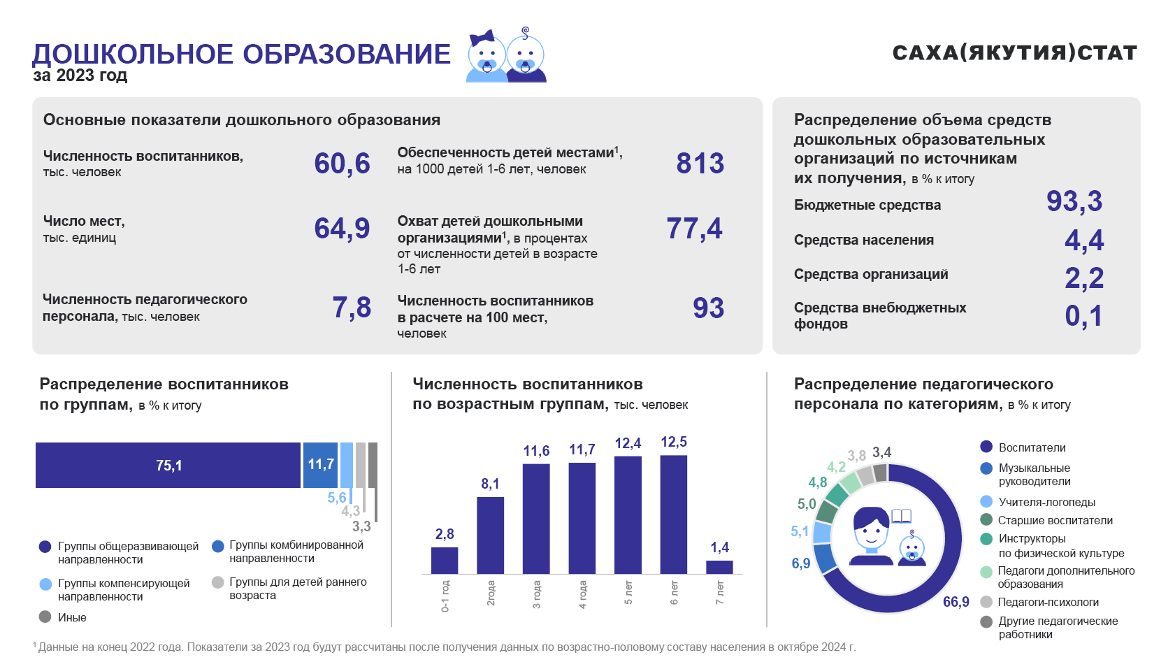
93,3% всего объема средств дошкольных образовательных организаций составляли бюджетные средства. На долю средств населения приходилось 4,4%, различных организаций – 2,2%.

